.
Развитие сенсорной сферы дошкольников с нарушениями речи посредством авторских дидактических игр и пособий.
Педагог-психолог
МБДОУ «Центр развития ребенка –
детский сад № 168»
Копнина Т.Н

В современном мире, перегруженном цифровой информацией, с возможностью в любой момент воспользоваться гаджетами или интерактивными пособиями для развития ребенка, почти не остается места для творчества и развития сенсомоторной сферы. Ребенок заменяет реальные игры и игрушки виртуальными моделями, что ограничивает сенсорный опыт, снижает коммуникативные навыки и включенность в социальную среду.
Огромную роль в коррекционной работе с детьми с нарушениями речи играет сенсорное развитие. Сенсорное развитие ребенка - это развитие его восприятия и формирование представлений о внешних свойствах предметов: их форме, цвете, величине, положении в пространстве, а также запахе, вкусе и т. п. Дошкольный возраст наиболее благоприятен для совершенствования деятельности органов чувств, накопления представлений об окружающем мире.
Для педагогов по-прежнему главенствующими в процессе развития ребёнка остаются дидактические игры. Это разновидность игр с правилами, специально создаваемых в целях обучения и воспитания детей. Они направлены на решение конкретных задач обучения детей, но в то же время дает возможность осуществлять задачи воспитания и формирования навыков и умений через доступную и привлекательную форму деятельности, являющуюся ведущей в дошкольном возрасте – через игру.
Стандарты дошкольного образования диктуют необходимость обеспечения воспитанников разнообразными и полифункциональными материалами для всестороннего развития и обучения. Для решения этих задач хорошо подходят необычные игры и пособия, созданные своими руками.
Психологи, как и большинство представителей педагогической профессии, являются творческими людьми. Для того чтобы заинтересовать детей, вовлечь их в развивающий процесс и сформировать необходимые навыки приходится прибегать к творчеству и необычным решениям. Именно дети, придумывая и изобретая что-то новое, вдохновляют нас проявить креативность. Пособия и игры, сделанные своими руками всегда уникальны, неповторимы и имеют большую эмоциональную ценность.
Благодатным материалом для изготовления пособий и игр является фетр. Популярность игрушек из него как среди педагогов, так и у детей разных возрастов и их мам не случайна. Этот материал крепкий и долговечный, в отличие от бумаги и картона, яркий, мягкий и приятный на ощупь.
Игры и пособия, выполненные из фетра, получаются яркими, безопасными, полезными. Выполненные своими руками, такие игры позволяют реализовать творческий потенциал педагога, воплотить идеи и постоянно дополняются новыми деталями и элементами.
Таким образом, использование игр и пособий из фетра сделает психолого-педагогический процесс содержательнее, интереснее и эмоционально насыщеннее.
Ценность этих полифункциональных пособий заключается еще и в том, что они могут использоваться и в работе педагога, и в самостоятельной деятельности детей, так же дают родителям идеи для творческого участия в образовательном процессе ДО и в семье.
Ниже представлены дидактические игры и пособия, которые я использую в своей работе. Данные игры разделяются в зависимости от выполняемых задач.

Игры на развитие зрительного восприятия
Восприятие формы
Игра «Найди окошко» (по образцу доски Э. Сегена)
Цель: формировать представление о форме предмета, учить соотносить форму прорези и вкладки, подбирая нужные с помощью примеривания.
Ход игры: психолог кладет перед ребенком пособие (в трафареты вставлены нужные формы) и спрашивает, что на ней нарисовано, помогает ребенку узнать предметы. Потом вынимает формы, перемешивает их и просит ребенка снова составить из них картинки, побуждая его в случае затруднения примерить форму к трафарету.
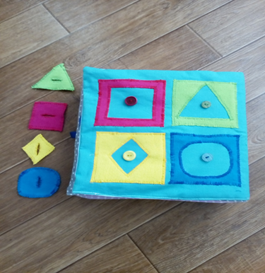

Восприятие цвета

Игра «Павлин»
Цель: учить различать цвета, ориентируясь на их однородность или неоднородность при наложении; действовать по подражанию.
Ход игры: психолог предлагает ребенку соотносить цветовые круги с перьями в хвосте павлина.
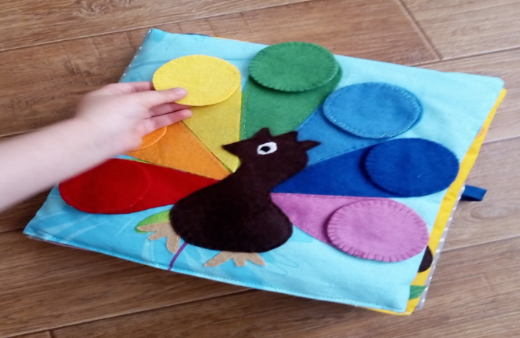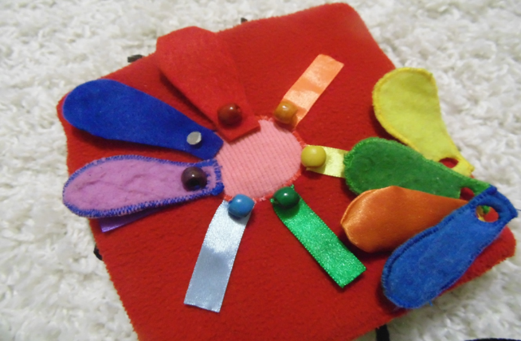

Игра «Собери цветок»
Цель: формирование представления о цвете, познакомить с названиями основных цветов (красный, синий, желтый, зеленый, фиолетовый, оранжевый).
Ход игры: психолог обращает внимание ребенка, что цветок завял, предлагает его оживить с помощью новых лепестков подходящего цвета.
Игры на развитие целостного восприятия предмета и осознание в нем отдельных частей

Игра «Пирамида»
Цель: обратить внимание ребенка, но то, что целый предмет может состоять из отдельных частей.
Ход игры: педагог раскладывает детали пирамиды на столе и говорит, что сейчас построит высокую, красивую пирамиду. Просит внимательно посмотреть, как надо строить. Затем, постепенно начиная от самой большой части, крепит их друг над другом на липкую ленту. Достроив свою игрушку, педагог предлагает ребенку построить пирамиду самостоятельно.
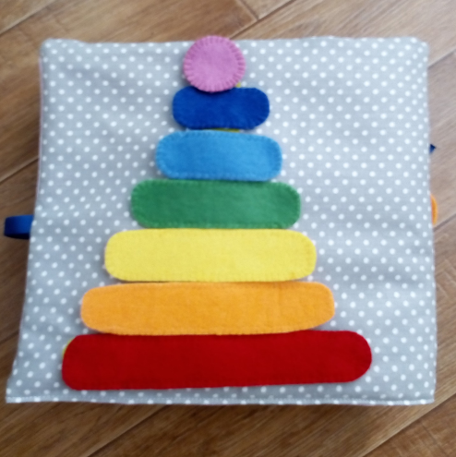

Игры на развитие восприятия пространства и ориентировки в нем
Пример игры: «Лабиринт»
Цель: развитие восприятия направления, ориентировки на листе.
Ход игры: педагог предлагает внимательно посмотреть на картинку и показать, какие игрушки находятся над котенком (под, слева, справа, вверху, внизу)
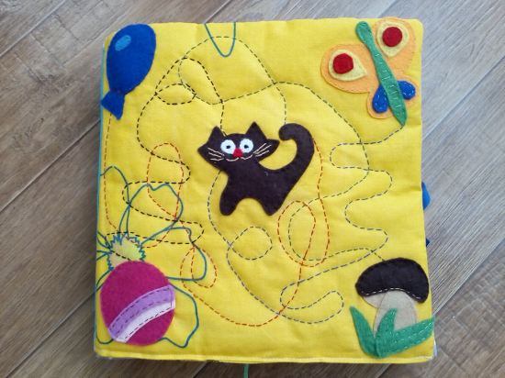

Игры на развитие тактильно-двигательного восприятия

Игра «Найди пару»

Цель: различать текстуру материала на ощупь, учить при тактильном восприятии пользоваться методом проб.

Ход игры: педагог предлагает ребенку найти подходящую пару кубиков на ощупь и расположить их рядом на игровом поле.

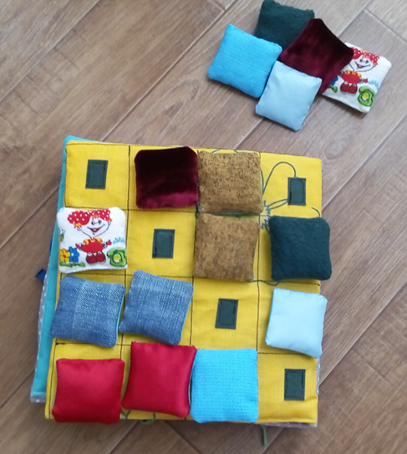
Тактильное лото «Зоопарк»
Цель: расширение тактильных ощущений
Ход игры: игра состоит из 10 изображений различных видов животных, к которым необходимо подобрать подходящую по фактуре деталь.
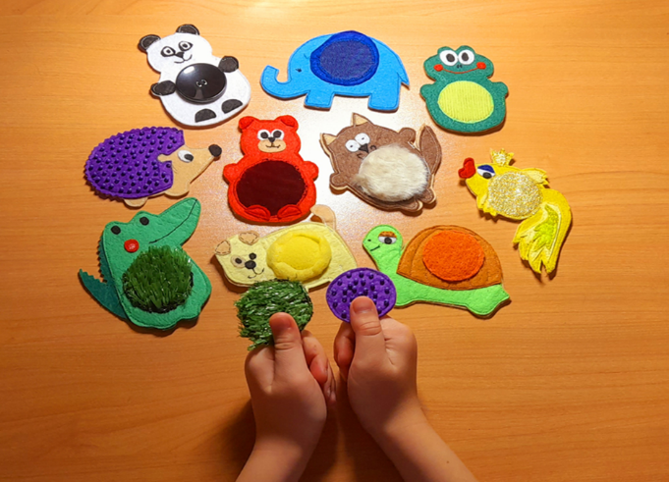
Игра «Сенсорные подушечки»
Цель: развитие мелкой моторики, обогащение тактильных ощущений.
Ход игры: ребенку предлагается определить, что находится внутри подушечки на ощупь.

